Сотрудникам потребуется выдавать больше документов
Обращаем внимание на Постановление Правительства РФ от 06.02.2020 N 103.

 | ИЗ ДОКУМЕНТА ВЫ УЗНАЕТЕ  С 18 февраля работодателям потребуется предоставлять сотрудникам, подлежащим воинскому учету, специальную справку при приеме или увольнении. Она понадобится работнику, чтобы встать на воинский учет по месту пребывания.  Справку будут выдавать в следующих случаях:  - у сотрудника нет регистрации ни по месту жительства, ни по месту пребывания;  - он прибыл на место пребывания на срок более трех месяцев, но в нем не зарегистрировался.
 | КАК НАЙТИ ДОКУМЕНТ В КОНСУЛЬТАНТПЛЮС  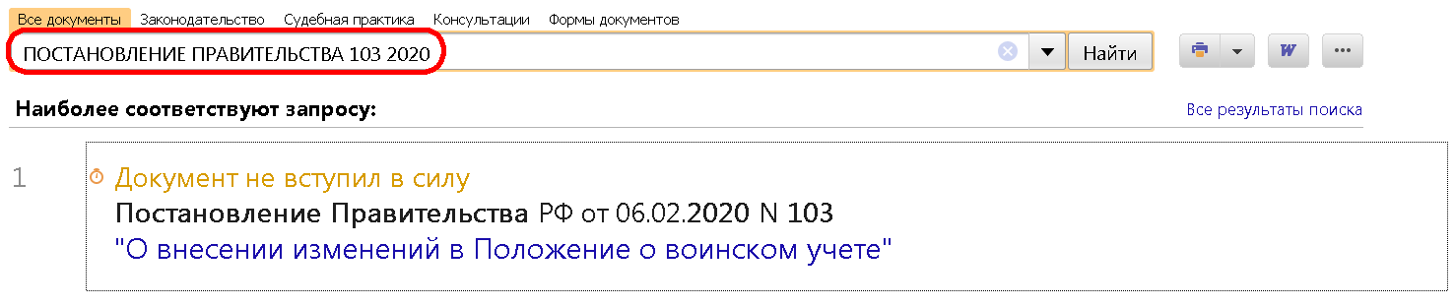
 | ДОПОЛНИТЕЛЬНАЯ ИНФОРМАЦИЯ  О том, как работодателю вести воинский учет, можно узнать в Путеводителе по кадровым вопросам. Воинский учет в организации.
 | 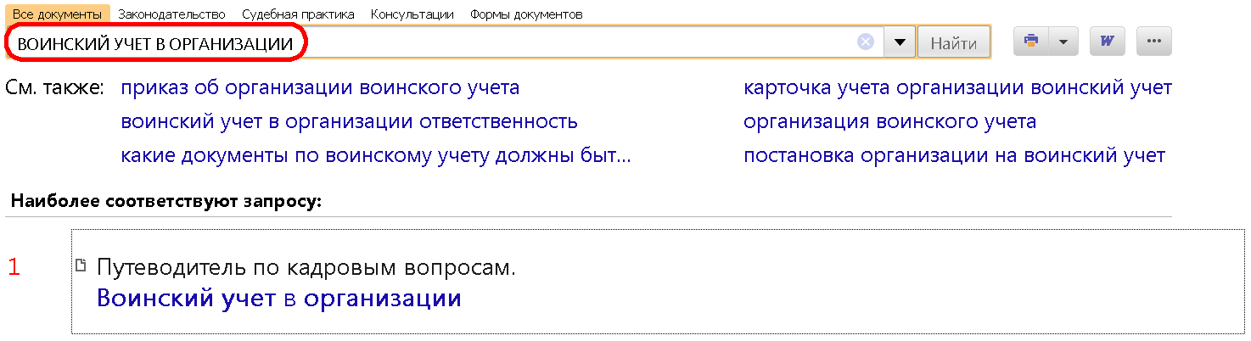
1

